**Documentazione Database**

Indice

1. **Analisi del sistema**
   1. Obiettivi e scopo del prodotto
2. **Schema ER**
   1. Metodologia di sviluppo dello schema ER
   2. Schema ER
3. **Analisi Entità e Associazioni dello schema relazionale**
   1. Dizionario delle Entità
   2. Dizionario delle Associazioni
   3. Dizionario delle Generalizzazioni
   4. Vincoli di integrità dello schema relazionale
   5. Motivazioni decisionali della progettazione dello schema concettuale
4. **Schema logico**
   1. Schema logico
5. **Analisi schema logico**
   1. Fase di ristrutturazione
   2. Fase di traduzione
   3. Motivazioni decisionali della traduzione dello schema concettuale

**Documentazione Database**

1. **Analisi del sistema**
   1. **Obiettivi e scopo del prodotto**

**Il progetto descritto in questo documento ha come scopo la realizzazione di un sistema di annotazione di emozioni percepite durante l’ascolto di brani musicali. L’utente deve avere la possibilità di registrarsi al sistema, effettuare l’accesso al sistema tramite il quale sarà possibile:**

* **Creare playlist.**
* **Inserire canzoni all’interno delle playlist.**
* **Filtrare le canzoni per titolo**
* **Filtrare le canzoni per autore e anno**
* **Inserire un punteggio relativo alle emozioni.**
* **Inserire note opzionali relative alle emozioni.**

**Il sistema dev’essere realizzato in modo tale da poter supportare l’esecuzione concorrente in ambito distribuito.**

1. **Schema ER**

**2.1 Metodologia di sviluppo dello schema ER**

**Lo sviluppo dello schema ER ha seguito un approccio top-down, dovuto soprattutto dal file con le richieste e le specifiche di sistema, il quale aumenta la propria specificità in seguito a letture successive.**

**2.2** 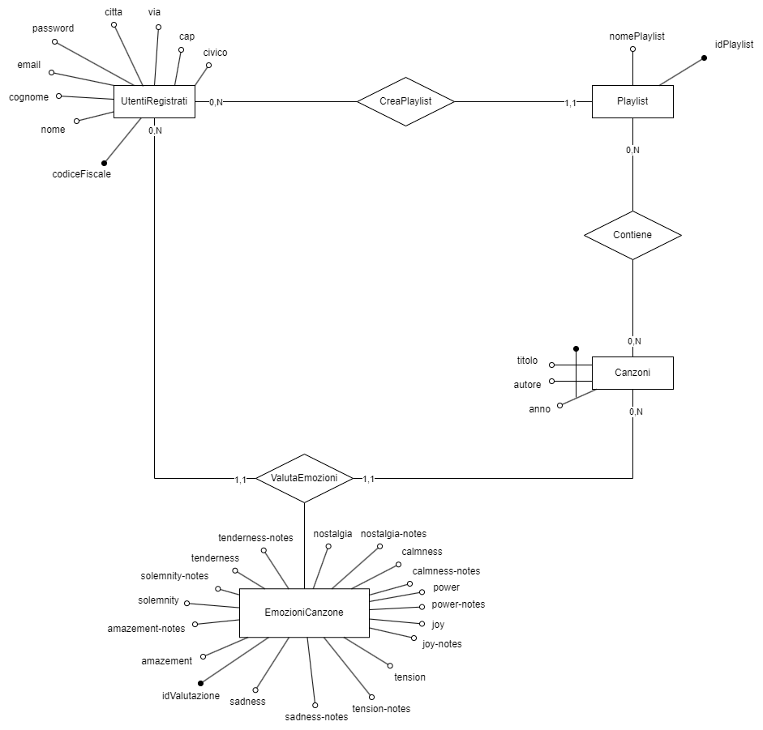

1. **Analisi Entità e Associazioni dello schema relazionale**
   1. **Dizionario Entità**

|  |  |  |  |
| --- | --- | --- | --- |
| **Nome** | **Descrizione** | **Attributi** | **Identificatori** |
| Canzoni | Canzoni utilizzate per l’ascolto da parte dell’utente. | Titolo, Autore, Anno | Titolo, Autore, Anno |
| UtentiRegistrati | Utenti che usufriscono dei servizi offerti dal sistema. | Nome, Cognome,  CodiceFiscale, Email, Password, cap, citta, civico, via | CodiceFiscale |
| Playlist | Playlist contenenti le canzoni inserite dall’utente. | idPlaylist, NomePlaylist | idPlaylist |
| EmozioniCanzoni | Emozioni suscitate dall’utente dopo l’ascolto di un brano specifico. | idValutazione, Amazement,  Amazement-Notes, Solemnity, Solemnity-Notes, Tenderness, Tenderness Notes, Nostalgia,  Nostalgia-Notes, Calmness,  Calmness-Notes, Power, Power-Notes, Joy, Joy-Notes, Tension, Tension-Notes, Sadness, Sadness-Notes. | idValutazione |

* 1. **Dizionario delle Associazioni**

|  |  |  |  |
| --- | --- | --- | --- |
| **Nome** | **Descrizione** | **Attributi** | **Entità collegate** |
| **CreaPlaylist** | **Rappresenta la creazione della playlist da parte dell’utente.** |  | **UtentiRegistrati, Playlist** |
| **Contiene** | **Rappresenta l’inserimento delle canzoni nella playlist da parte dell’utente.** |  | **Playlist, Canzoni** |
| **ValutaEmozioni** | **Rappresenta la valutazione da parte dell’utente delle canzoni ascoltate.** |  | **UtentiRegistrati, Canzoni,**  **EmozioniCanzone** |

* 1. **Vincoli di integrità dello schema relazionale**
     1. **Vincoli di integrità di chiave primaria:**
        + **CodiceFiscale chiave primaria per l’entità UtentiRegistrati**
        + **IdPlaylist chiave primaria per l’entità Playlist**
        + **Titolo, Autore, Anno chiave primaria composta per l’entità Canzoni**
        + **IdValutazione chiave primaria per l’entità EmozioniCanzoni**
     2. **Vincoli di integrità referenziale**
        + - **Una playlist non può esistere senza una canzone associata.**
          - **Una playlist non può esistere senza un utente associato.**
          - **Una valutazione delle emozioni non può esistere senza un brano associato.**
          - **Una valutazione delle emozioni non può esistere senza un utente associato.**
  2. **Motivazioni decisionali della progettazione dello schema concettuale**

**Durante la progettazione dello schema E/R si sono prese una serie di scelte giustificate dalle seguenti motivazioni:**

* + **L’entità Canzoni possiede un identificatore composto da 3 attributi, Titolo, Autore e Anno, in quanto è possibile che differenti autori pubblichino canzoni con lo stesso titolo ma anche che lo stesso autore pubblichi la stessa canzone in anni differenti (e.g. remix); non è però possibile che lo stesso autore pubblichi due canzoni identiche nello stesso anno.**
  + **L’entità UtentiRegistrati possiede come identificatore codiceFiscale e non email in quanto il codice fiscale rappresenta un’informazione maggiormente valida ed efficiente in termini di recupero di dati anagrafici dell’utente.**
  + **L’entità Playlist possiede come identificatore un identificativo generato automaticamente dal DBMS in quanto è consentito allo stesso utente di possedere due playlist omonime.**
  + **L’entità EmozioniCanzone possiede come identificatore un identificativo generato automaticamente dal DBMS, in modo da permettere, da parte dello stesso utente, di rilasciare più recensioni sulla stessa canzone.**

1. **Schema logico**

**4.1 Schema logico**

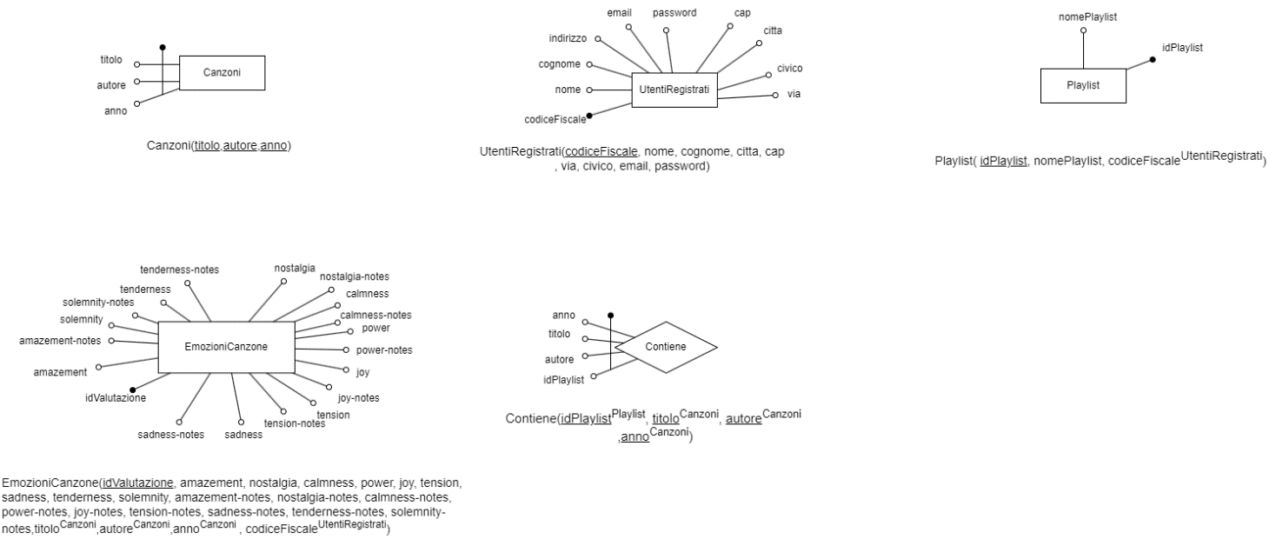

1. **Analisi schema logico**
   1. **Fase di ristrutturazione**

**La fase di ristrutturazione dello schema E/R ha prodotto il medesimo schema concettuale a causa dell’assenza di gerarchie di generalizzazione, attributi composti e attributi multi valore.**

* 1. **Fase di traduzione**
  + **Traduzione dell’entità Playlist: Playlist( idPlaylist, nomePlaylist codiceFiscaleUtentiRegistrati)**
  + **Traduzione dell’entità Canzoni: Canzoni(titolo, autore,anno)**
  + **Traduzione dell’entità UtentiRegistrati: UtentiRegistrati(codiceFiscale, nome, cognome, citta, cap, via, civico , email, password)**
  + **Traduzione dell’entità EmozioniCanzone: EmozioniCanzone(idValutazione, amazement, nostalgia, calmness, power, joy, tension, sadness, tenderness, solemnity, amazement-notes, nostalgia-notes, calmness-notes, power-notes, joy-notes, tension-notes, sadness-notes, tenderness-notes, solemnity-notes,titoloCanzoni,autoreCanzoni,annoCanzoni,codiceFiscaleUtentiRegistrati)**
  1. **Motivazioni decisionali della traduzione dello schema concettuale**

**Non vi sono motivazioni legate alla fase di traduzione dello schema concettuale in quanto lo schema E/R fornito in input non presenta ambiguità.**